**ALCANCE 7.** Las demás que sean asignadas y a fines con el objeto, los alcances del contrato, y, la misión de la entidad, para lo cual el contratista deberá presentar asistencias, actas de reunión y documentos que resulten del desarrollo de las actividades asignadas.

**CERTIFICACIÓN**

En mi calidad de contratista, certifico que para éste periodo comprendido desde el 20 de septiembre al 19 de octubre 2021, no se presentaron actividades adicionales asignadas, diferentes al continuo el análisis constante con las TCS, para solucionar los problemas que se presentan, con la subida de las resoluciones para numerar en la plataforma.

Atentamente,

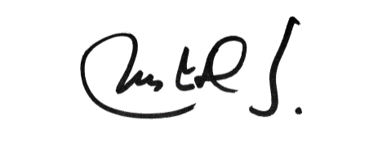

MARIA JESUS DIAZ SUAREZ

CONTRATISTA